|  |
| --- |
| РГПУ им. а.и. герцена |
| Лабораторная работа №4 |
| Технологии создания многостраничного документа средствами текстового процессора |
|  |
| **Ефимова В.С.** |
| **24.10.2017** |

Оглавление

[1. ИНФОРМАЦИОННЫЕ СИСТЕМЫ 1](#_Toc497809312)

[1.1 ОБЩЕЕ ПРЕДСТАВЛЕНИЕ 1](#_Toc497809313)

[Процессы в информационной системе 2](#_Toc497809314)

[1.2 РОЛЬ СТРУКТУРЫ УПРАВЛЕНИЯ В ИНФОРМАЦИОННОЙ СИСТЕМЕ 4](#_Toc497809315)

[Структура управления организацией 4](#_Toc497809316)

## 1. ИНФОРМАЦИОННЫЕ СИСТЕМЫ

### [1.1 ОБЩЕЕ ПРЕДСТАВЛЕНИЕ](file:///C:\\Users\\User\\Downloads\\1.rtf" \l "_top)

#### Понятие информационной системы

Под **системой** понимают любой объект, который одновременно рассматривается и как единое целое, и как объединенная в интересах достижения поставленных целей совокупность разнородных элементов. Системы значительно отличаются между собой как по составу, так и по главным целям.

**Пример 1.** Приведем несколько систем, состоящих из разных элементов и направленных на реализацию разных целей.

Система

Элементы системы

Главная цель системы

Фирма

Люди, оборудование, материалы, здания и др.

Производство товаров

[Компьютер](https://ru.wikipedia.org/wiki/%D0%9A%D0%BE%D0%BC%D0%BF%D1%8C%D1%8E%D1%82%D0%B5%D1%80)

Электронные и электромеханические элементы, линии связи и др.

Обработка данных

Телекоммуникационная система

Компьютеры, модемы, кабели, сетевое программное обеспечение и др.

Передача информации

Информационная система

Компьютеры, компьютерные сети, люди, информационное и программное обеспечение

Производство профессиональной информации

В информатике понятие "система" широко распространено и имеет множество смысловых значений. Чаще всего оно используется применительно к набору технических средств и программ. Системой может называться аппаратная часть компьютера. Системой может также считаться множество программ для решения конкретных прикладных задач, дополненных процедурами ведения документации и управления расчетами.

Добавление к понятию "система" слова "информационная" отражает цель ее создания и функционирования. Информационные системы обеспечивают сбор, хранение, обработку, поиск, выдачу информации, необходимой в процессе принятия решений задач из любой области. Они помогают анализировать проблемы и создавать новые продукты.

Современное понимание информационной системы [[1]](#footnote-1)предполагает использование в качестве основного технического средства переработки информации персонального компьютера. В крупных организациях наряду с персональным компьютером в состав технической базы информационной системы может входить мэйнфрейм или суперЭВМ. Кроме того, техническое воплощение информационной системы само по себе ничего не будет значить, если не учтена роль человека, для которого предназначена производимая информация и без которого невозможно ее получение и представление.

**Внимание!** Под **организацией** будем понимать сообщество людей, объединенных общими целями и использующих общие материальные и финансовые средства для производства материальных и информационных продуктов и услуг. В тексте на равноправных началах будут употребляться два слова: "организация" и "фирма".

Необходимо понимать разницу между компьютерами и информационными системами. Компьютеры, оснащенные специализированными программными средствами, являются технической базой и инструментом для информационных систем. Информационная система немыслима без персонала, взаимодействующего с компьютерами и телекоммуникациями.

#### Этапы развития информационных систем

Таблица 1.1 Изменение подхода к использованию информационных систем

### Процессы[[2]](#footnote-2) в информационной системе

Процессы, обеспечивающие работу информационной системы любого назначения, условно можно представить в виде схемы Рис. 1.1. состоящей из блоков:

1. ввод информации из внешних или внутренних источников;
2. обработка входной информации и представление ее в удобном виде;
3. вывод информации для представления потребителям или передачи в другую систему;
4. обратная связь - это информация, переработанная людьми данной организации для коррекции входной информации.

Информационная система определяется следующими свойствами:

1. любая информационная система может быть подвергнута анализу, построена и управляема на основе общих принципов построения систем;
2. информационная система является динамичной и развивающейся;
3. при построении информационной системы необходимо использовать системный подход;
4. выходной продукцией информационной системы является информация, на основе которой принимаются решения;
5. информационную систему следует воспринимать как человеко-компьютерную систему обработки информации.

Чтобы разобраться в работе информационной системы, необходимо понять суть проблем, которые она решает, а также организационные процессы, в которые она включена. Так, например, при определении возможности компьютерной информационной системы для поддержки принятия решений следует учитывать:

* структурированность решаемых управленческих задач;

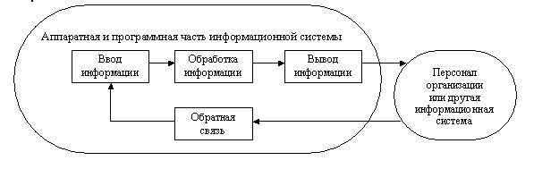

Рис. 1.1. Процессы в информационной системе

* уровень иерархии управления фирмой, на котором решение должно быть принято;
* принадлежность решаемой задачи к той или иной функциональной сфере бизнеса;
* вид используемой информационной технологии.

### [1.2 РОЛЬ СТРУКТУРЫ УПРАВЛЕНИЯ В ИНФОРМАЦИОННОЙ СИСТЕМЕ](file:///C:\\Users\\User\\Downloads\\1.rtf" \l "_top)

### Структура управления организацией

Координация работы всех подразделений организации осуществляется через органы управления разного уровня. Под **управлением** понимают обеспечение поставленной цели при условии реализации следующих функций: организационной, плановой, учетной, анализа, контрольной, стимулирования. Рассмотрим содержание **управленческих функций.**

**Организационная** функция заключается в разработке организационной структуры и комплекса нормативных документов: штатного расписания фирмы, отдела, лаборатории, группы и т.п. с указанием подчиненности, ответственности, сферы компетенции, прав, обязанностей и т.п. Чаще всего это излагается в положении по отделу, лаборатории или должностных инструкциях.

**Планирование** (плановая функция) состоит в разработке и реализации планов по выполнению поставленных задач. **Учетная** функция заключается в разработке или использовании уже готовых форм и методов учета показателей деятельности фирмы: бухгалтерский учет, финансовый учет, управленческий учет и т.п. В общем случае учет можно определить как получение, регистрацию, накопление, обработку и предоставление информации о реальных хозяйственных процессах.

[**Анализ**](https://ru.wikipedia.org/wiki/%D0%90%D0%BD%D0%B0%D0%BB%D0%B8%D0%B7) или аналитическая функция связывается с изучением итогов выполнения планов и заказов, определением влияющих факторов, выявлением резервов, изучением тенденций развития и т.д. Выполняется анализ разными специалистами в зависимости от сложности и уровня анализируемого объекта или процесса. Анализ результатов хозяйственной деятельности фирмы за год и более проводят специалисты, а на уровне цеха, отдела ≈ менеджер этого уровня (начальник или его заместитель) совместно со специалистом-экономистом.

**Контрольная** функция чаще всего осуществляется менеджером: контроль за выполнением планов, расходованием материальных ресурсов, использованием финансовых средств и т.п.

**Стимулирование** или мотивационная функция предполагает разработку и применение различных методов стимулирования труда подчиненных работников:

* финансовые стимулы - зарплата, премия, акции, повышение в должности и т.п.;
* психологические стимулы - благодарности, грамоты, звания, степени, доски почета и т.п.

[**Уровни управления**](https://ru.wikipedia.org/wiki/%D0%9F%D0%B8%D1%80%D0%B0%D0%BC%D0%B8%D0%B4%D0%B0_%D1%83%D0%BF%D1%80%D0%B0%D0%B2%D0%BB%D0%B5%D0%BD%D0%B8%D1%8F) (вид управленческой деятельности) определяются сложностью решаемых задач. Чем сложнее задача, тем более высокий уровень управления требуется для ее решения. При этом следует понимать, что более простых задач, требующих немедленного (оперативного) решения, возникает значительно большее количество, а значит, и уровень управления для них нужен другой - более низкий, где принимаются решения оперативно. При управлении необходимо также учитывать динамику реализации принимаемых решений, что позволяет рассматривать управление под углом временного фактора.

На [рис](http://www.stu.ru/inform/glaves/glava3/#ris_3_2) 1.2. отображены три уровня управления, которые соотнесены с такими факторами, как степень возрастания власти, ответственности, сложности решаемых задач, а также динамика принятия решений по реализации задач.

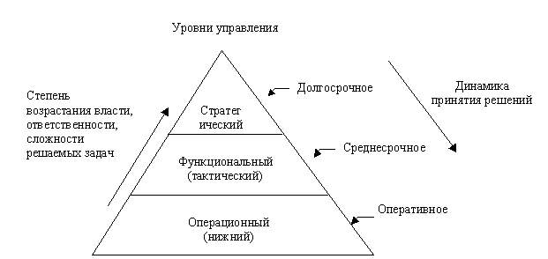

Рис. 1.2. Пирамида уровней управления, отражающая возрастание власти, ответственности, сложности и динамику принятия решений

$$PV=\frac{m}{M}RT$$

**Операционный** (нижний) уровень управления обеспечивает решение многократно повторяющихся задач и операций и быстрое реагирование на изменения входной текущей информации. На этом уровне достаточно велики как объем выполняемых операций, так и динамика принятия управленческих решений. Этот уровень управления часто называют оперативным из-за необходимости быстрого реагирования на изменение ситуации. На уровне оперативного (операционного) управления большой объем занимают учетные задачи.

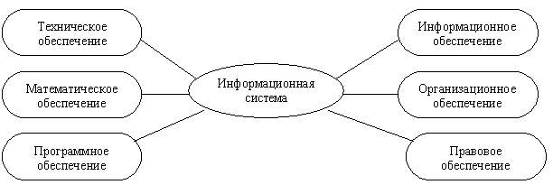

Технология материального производства

Информационная технология

Материальные ресурсы

Продукт

Данные

Информационный продукт

Информационная технология

Данные

Таблица 1.1 . Типовые функциональные компоненты информационной системы

|  |  |  |
| --- | --- | --- |
| Обозначение | Наименование | Характеристика |
| PS | Presentation Services (средства представления) | Обеспечиваются устройствами, принимающими ввод от пользователя и отображающими то, что сообщает ему компонент логики представления PL, с использованием соответствующей программной поддержки |
| PL | Presentation Logic | Управляет взаимодействием между пользователем и ЭВМ. Обрабатывает действия пользователя при выборе команды в меню, нажатии кнопки или выборе элемента из списка |
| BL | Business or Application Logic | Набор правил для принятия решений, вычислений и операций, которые должно выполнить приложение |
| DS | Data Services (операции с базой управления данными, такие как манипулирование данных) | Действия СУБД, вызываемые для выполнения логики данными, определения данных, фиксация или откат транзакций и т. п. СУБД обычно компилирует SQL-предложения |
| DL | Data Logic | Операции с базой данных (SQL-операторы), которые нужно выполнить для реализации прикладной логики управления данными |

Использованный ресурс: <http://bibliofond.ru/download_list.aspx?id=7087>

1. Информационная система - взаимосвязанная совокупность средств, методов и персонала, используемых для хранения, обработки и выдачи информации в интересах достижения поставленной цели. [↑](#footnote-ref-1)
2. Процесс - устойчивая и целенаправленная совокупность взаимосвязанных действий, которые по определённой технологии преобразуют входы в выходы для получения заранее определённых продуктов, результатов или услуг, представляющих ценность для потребителя. [↑](#footnote-ref-2)